FICHE ATELIER
Le petit novice L’abbaye pour les tout petits !
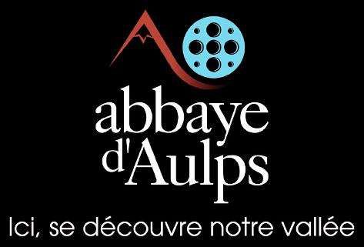
CYCLES  Cycle 1 | PÉRIODE  Toute l’année par temps sec | DURÉE  2h | EFFECTIF  25 élèves
THÈME - Sensibiliser les enfants aux différents aspects d’un milieu inconnu.
OBJECTIFS
- Acquérir une vision globale d’un espace et pouvoir s’y situer. - Découvrir les fonctions de chacun dans la communauté. -
Comprendre que la vie au Moyen-âge est très différente de celle d’aujourd’hui.
CONDITIONS / DÉROULEMENT
- « Je découvre l’abbaye » est une visite découverte du domaine effectuée à l’aide d’une malle pédagogique conçue par l’abbaye de
Villers-la-Ville (asbl) et adaptée pour l’abbaye d’Aulps. Pendant 1h à 1h30, les enfants participent à sept petits ateliers destinés à leur
faire comprendre le monde monastique avec des supports familiers : puzzle, jeu de memory, loto sonore, jeux sur la nourriture, poupées
moines à habiller. Leurs sens sont particulièrement stimulés.
Une demi-heure est consacrée à un jeu de piste dans le domaine. Il permet d’appréhender tous les espaces importants de l’abbaye.
Les enfants doivent découvrir la crosse de l’abbé d’Aulps et une clochette.
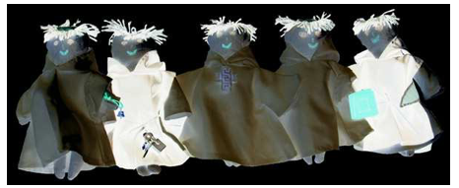
© Domaine de découverte de la vallée d’Aulps. A. Delerce et J.-M. Wach, 2011.

